Pathological Demand Avoidance (PDA)
Autonomie und Gleichwertigkeit als Grundpfeiler einer inklusiven PDA-spezifischen Förderung
Nicole Agathe Chou-Knecht und Regine Götz
Zusammenfassung
«Pathological Demand Avoidance» (PDA) ist ein noch wenig erforschter Symptomkomplex, der gekennzeichnet ist durch extreme Anforderungsvermeidung, hohes Kontrollbedürfnis und starke Stimmungsschwankungen. Die Autorinnen ordnen PDA als ein Profil im Autismus-Spektrum ein und stützen sich dabei auf neurobiologische Konzepte, welche in diesem Artikel skizziert werden. Für Kinder mit PDA ist die Schule schwierig und lässt sie oft scheitern. PDA-spezifische Handlungsstrategien (PANDA-Strategien) bieten Unterstützung. Könnte die damit verbundene pädagogische Haltung die Schule von morgen grundlegend verändern?
Résumé
Le syndrome d’évitement pathologique des demandes (Pathological Demand Avoidance, PDA) est un syndrome complexe encore peu étudié, qui se caractérise par un évitement extrême des exigences, un besoin élevé de contrôle et de fortes variations d’humeur. Les autrices classent le PDA comme un profil du spectre de l’autisme et s’appuient pour cela sur des concepts neurobiologiques qui sont esquissés dans cet article. Pour les enfants atteints de PDA, l’école est difficile et les met souvent en échec. Les prises en charge spécifiques du PDA (stratégies PANDA) offrent un soutien. La posture pédagogique qui y est associée pourrait-elle changer fondamentalement l’école de demain ?
Keywords: psychische Störung, Autismus-Spektrum-Störung (ASS), Stress, Anforderungsvermeidung, Verhaltensauffälligkeit, soziale Interaktion, zwischenmenschliche Beziehungen, Lehrer-Schüler-Beziehung / trouble psychique, trouble du spectre de l'autisme (TSA), stress, évitement des demandes, trouble du comportement, interaction sociale, relations interpersonnelles, relation maître-élève
DOI: https://doi.org/10.57161/z2025-05-05
Schweizerische Zeitschrift für Heilpädagogik, Jg. 31, 05/2025


Einleitung
Pathological Demand Avoidance (PDA) ist ein wissenschaftlich noch zu wenig erforschter, klinisch jedoch gut erkennbarer Symptomkomplex. Hauptmerkmale sind eine extreme Vermeidung von Anforderungen (z. B. Anziehen, Schulbesuch, Termine) unter Anwendung von sozialen Strategien (z. B. Hinauszögern, Ablenken, Verhandeln), ein zwanghaftes Bedürfnis nach Kontrolle sowie heftige Stimmungsschwankungen. Oberflächlich scheinen ziemlich gute soziale Fähigkeiten vorhanden zu sein, tiefer zeigen sich jedoch Schwierigkeiten in der Perspektivenübernahme. Diese äussern sich in wiederkehrenden Missverständnissen und daraus entstehenden Konflikten. Die kausale Ursache und die diagnostische Zuordnung des Phänomens bleiben bis heute aufgrund unzureichender Studienlage umstritten: Gemäss der bisher einzigen Prävalenzstudie zu PDA gehen Gillberg et al. (2015) davon aus, dass 1:25 aller Personen mit Autismus-Spektrum-Störungen (ASS) ein PDA-Syndrom mit vollständig erfüllten Diagnosekriterien zeigen. Wie diese Studie beziehen sich die meisten weiteren Studien zu PDA ausschliesslich auf Kinder mit ASS (z. B. Eaton & Weaver, 2020; O‘Nions et al., 2016). Deshalb bleibt unklar, ob PDA nur im Autismus-Spektrum auftritt. Kildahl et al. (2021) betonen in einer systematischen Übersichtsarbeit definitorische und methodische Herausforderungen. Auch Haire et al. (2024) sowie Kamp-Becker et al. (2023) erwähnen methodische Schwächen, wobei Letztere vor allem auf die fehlende Berücksichtigung von konfundierenden Faktoren hinweisen. Woods (2021) hebt die grosse Heterogenität diagnostischer Kriterien in den Studien hervor, was Vergleiche erschwert. Theunissen (2025) argumentiert, dass PDA kein Profil eines autistischen Subtyps darstellt, sondern unabhängig von Autismus auftreten und bei mehreren psychischen Störungen beobachtet werden kann. Als Ursache für PDA sollte ein Zusammenspiel biologischer Vulnerabilität und ungünstiger Umwelteinflüsse diskutiert werden. Der Fachverein PDA-Autismus-Profil (FAPDA, 2025) und Autismus-Expert:innen wie Tony Attwood (Attwood & Garnett, 2024) stufen PDA gemäss den heutigen wissenschaftlichen Erkenntnissen am ehesten als ein Profil im Autismus-Spektrum ein. Denn es bestehen ausreichend hohe Überschneidungen in den Bereichen der Defizite in der sozialen Interaktion und Kommunikation, des zwanghaft-kontrollierenden Verhaltens und der sensorischen Besonderheiten. Klinisch auffällig ist weiter ein häufiges Zusammentreffen von ASS und PDA in denselben Familien.

Zum Begriff PDA

«Pathological»
Der Begriff pathological (pathologisch) betont, dass es sich nicht einfach nur um ein problematisches ‹Verhalten›, sondern um eine tiefgreifende Störung mit Krankheitscharakter handelt. Gemäss E. Newson, Professorin für Entwicklungspsychologie und Erst-Beschreiberin des Syndroms, wählt kein Kind freiwillig dieses Verhalten (Newson et al., 2003). PDA geht in allen Altersgruppen mit einer immens hohen psychischen Belastung einher (PDA Society, 2023).

«Demand»
Personen mit PDA widersetzen sich in zwanghafter Weise vielen Anforderungen (demand), da sie diese als unerträglich stressig empfinden. Anforderungen werden in der Regel nicht nur vermieden, weil die Tätigkeit als solche unangenehm ist, sondern einfach deshalb, weil es sich um eine Anforderung handelt. Dies führt per se zu einem hohen Stressempfinden. Teilweise vermieden werden auch eigentlich gewollte Tätigkeiten (z. B. geliebte Hobbys) und körperliche Grundbedürfnisse (sog. Basic Needs) wie Essen, Trinken, Toilettengang, Körperhygiene und Schlafen. In diesem Punkt unterscheidet sich PDA von einer Störung des Sozialverhaltens. In Abgrenzung zum ‹klassischen› Autismus können wir festhalten, dass sich die Vermeidung weitgehend unabhängig vom Inhalt der Anforderung zeigt, also nicht hauptsächlich sozial, sensorisch oder inhaltlich überfordernde Tätigkeiten betrifft (PDA Society, 2022a).

«Avoidance»
Im Gegensatz zu ‹klassischen› Autist:innen versuchen Menschen mit PDA, das Vermeiden (avoidance) von Anforderungen zunächst mit sozial weitgehend angepassten Strategien wie Ablenkung, Verhandeln, Ausreden, Kontrollübernahme oder Rollenspiel zu verschleiern. Wenn der Druck grösser wird, reagieren sie auch mit Ablehnung, Beleidigung oder Drohung. Führen die gewählten Strategien nicht zum Ziel, kann es zu einer raschen Eskalation kommen – bis hin zu Panikreaktionen, Weglaufen, Aggression, Meltdown, Shutdown oder Selbstverletzungen (PDA-Society, 2022a; Chou-Knecht, 2024).

Diagnosekriterien
In einem grossen Teil der Forschungsliteratur wird PDA als eine Konstellation von Merkmalen innerhalb des ASS-Bereiches beschrieben. Sind die Hauptmerkmale a bis e erfüllt (vgl. Abb. 1) und liegen gleichzeitig die Kriterien für eine Autismus-Spektrum-Störung vor, dann soll gemäss PDA Society (2022a) die Diagnose eines PDA-Profils gestellt werden.
Abbildung 1: Die Hauptmerkmale des PDA-Profils (PDA Society, 2022a, S. 7, Übersetzung mit freundlicher Genehmigung der PDA Society)
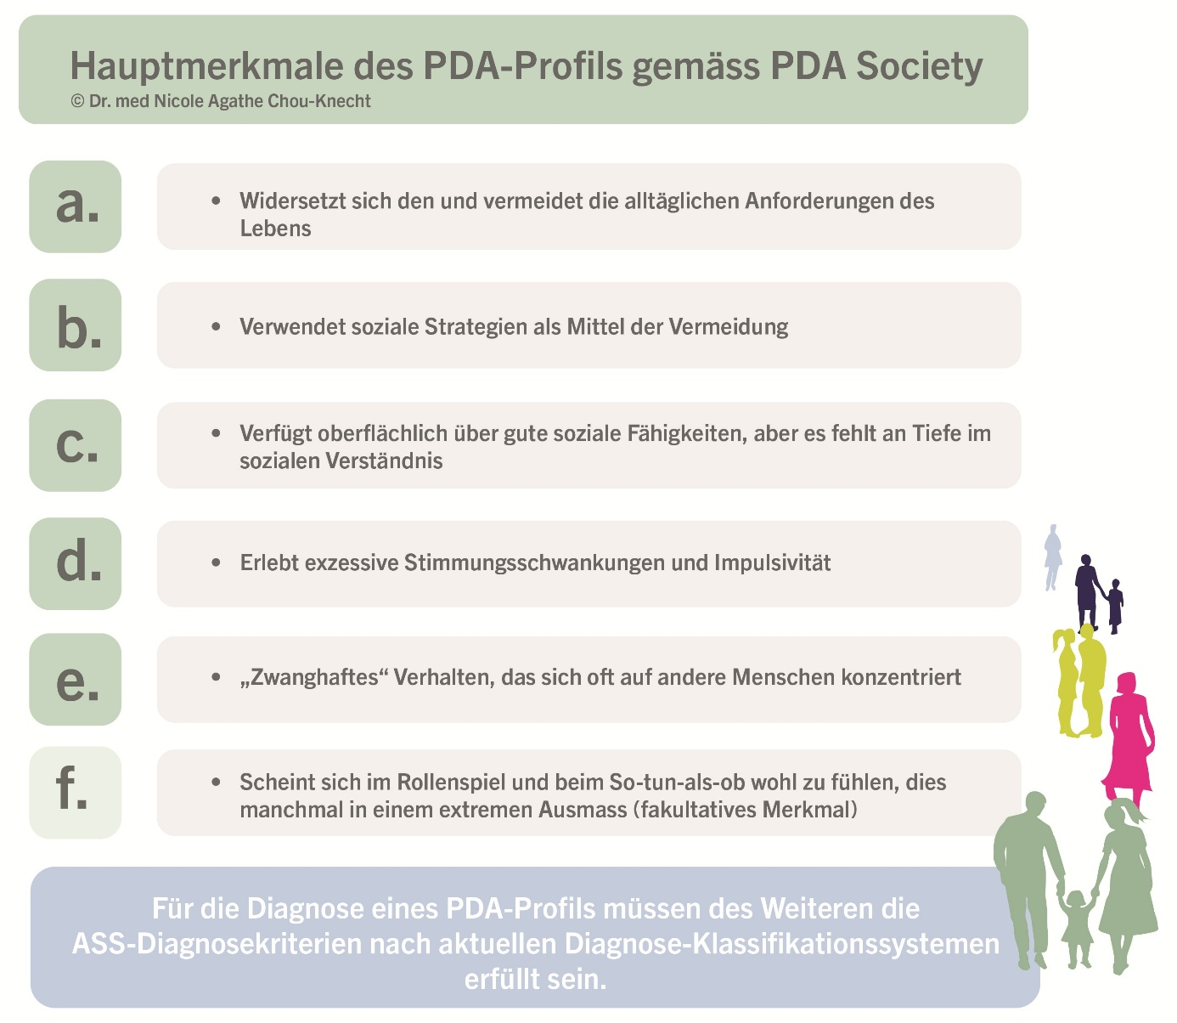
Die Autorinnen dieses Beitrags ordnen PDA dem Autismus-Spektrum zu. Dies wird mit dem in den Diagnose-Klassifikationssystemen DSM-5 (APA, 2013) und ICD-11 (WHO, 2019) neu eingeführten Begriff des Spektrums möglich. Dieser verdeutlicht, dass sich trotz der gemeinsamen autistischen Informationsintegration ganz unterschiedliche Coping-Strategien und auch verschiedene Funktionsniveaus ausbilden (Haker, 2022). Neu wird in der ICD-11 ebenfalls einer möglichen Maskierung der autistischen Symptomatik Rechnung getragen – welche bei PDA oft in hohem Masse vorliegt. Weiter benennt die ICD-11 im Abschnitt der differentialdiagnostischen Abgrenzung zur Störung des Sozialverhaltens explizit, dass einige Kinder im Rahmen der ASS eine deutliche Demand Avoidance aufweisen. Sie beschreibt ausserdem aggressive Ausbrüche, welche durch spezifische Trigger hervorgerufen werden wie beispielsweise eine Unterbrechung von intendierten Handlungen. Dies passt insofern zu PDA, als Personen in diesem Profil oft zwanghaft an ihren eigenen Vorstellungen von Handlungsabläufen festhalten, gleichzeitig aber weniger beständige Rituale zeigen. Bis heute liegen keine allgemein gültigen Diagnose-Tools für PDA vor. Die PDA-Checkliste nach Chou-Knecht (2024), der Fragebogen Extreme Demand Avoidance Questionnaire (EDA-Q; O’Nions et al., 2014) sowie gewisse Items des DISCO (O’Nions et al., 2016) unterstützen jedoch eine diagnostische Einschätzung.

Neurobiologische Grundlagen des integrativen PDA-Konzeptualisierungsmodells nach Chou-Knecht
Das Verständnis von Autismus hat sich gemäss Haker (2022) in den letzten Jahren gewandelt; von einer allein symptomgeleiteten Sichtweise zu einer sich am Pathomechanismus orientierenden Perspektive. Neue wissenschaftliche Untersuchungen zeigen, dass Autismus eine veränderte Reizverarbeitung zugrunde liegt. Infolgedessen bilden sich variable Coping-Strategien aus – beeinflusst durch weitere interne oder externe Faktoren (z. B. IQ, Geschlecht, komorbide Erkrankungen, systemischer und gesellschaftlicher Einfluss). Diese Coping-Strategien bilden sich wiederum in unterschiedlichen Autismus-Phänotypen ab (z. B. female autism phenotype [Bargiela et al., 2016], vgl. Abb. 2).
Abbildung 2: Verschiedene ASS-Phänotypen auf dem Boden einer autistischen Informationsintegration
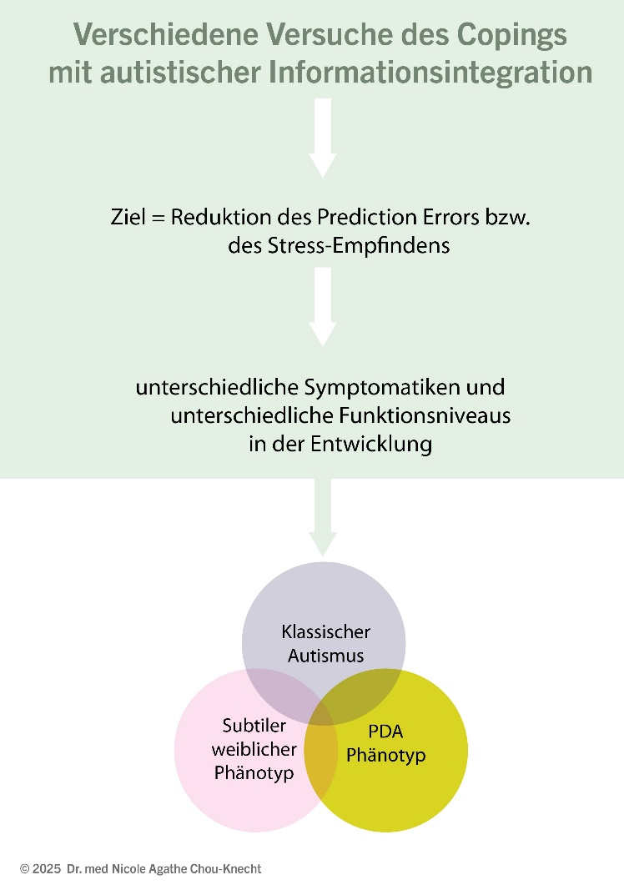
Es gibt ausreichend neurobiologische Forschung zu ASS, um die PDA-typischen Verhaltensweisen zu erklären – dies gilt insbesondere für die Predictive Coding Theory. Diese Theorie besagt, dass der Vorhersagefehler (Prediction Error), also die Differenz unserer unbewussten Vorannahme zu den tatsächlich eintretenden Reizen, von Menschen mit ASS höher gewichtet wird (van de Cruys et al., 2014; Haker et al., 2016). Auf dieser Grundlage lässt sich die Hypothese aufstellen, dass Menschen mit PDA eine nicht selbst gewählte Tätigkeit unbewusst als Risiko für einen hohen Prediction Error einstufen und die Anforderung deshalb angstgeleitet vermeiden. Das Einfordern von Autonomie und Kontrolle dient einer Person mit PDA ebenfalls dazu, den Prediction Error möglichst klein zu halten. Sie versucht, andere Menschen dazu zu bringen, ihren Vorstellungen nachzukommen. Personen mit PDA zeigen – ähnlich dem Female Autism Phenotype – oft eine höhere soziale Motivation als ‹klassische› Autist:innen. Die von der PDA Society (2022a) berichtete hohe ADHS-Komorbidität könnte als individueller Faktor zur Verstärkung des Interesses an sozialen Reizen beitragen. Crowell et al. (2019) belegen zudem, dass elterlicher Support soziale Kompetenzen von Kindern mit ASS positiv beeinflusst. Eine auf Co-Regulation ausgerichtete Erziehung ist also möglicherweise ein umweltbedingter Faktor, der zur von Newson et al. (2003) beschriebenen erhöhten sozialen Offenheit bei PDA beiträgt. Gleichzeitig führt aber der mit PDA meist einhergehende geringere soziale Rückzug zu einer chronisch erhöhten Reizbelastung, woraus ein dauernd hohes Stressempfinden resultiert. Die Folgen der andauernden Stimulation durch soziale Reize sowie die mit Masking verbundene Erschöpfung bilden sich schliesslich in einer dauernd hohen Gereiztheit, häufigen Overload-Zuständen und Meltdowns sowie massiven Stimmungsschwankungen ab.

PANDA-Strategien für eine Schule von morgen
Die PDA Society UK hat die PANDA-Strategien entwickelt, welche sich für den Umgang mit Schüler:innen mit PDA in der Schule als zielführend erwiesen haben. Der Fachverein PDA-Autismus-Profil (FAPDA) hat diese Strategien übersetzt und übernommen.
Abbildung 3: Die PANDA-Strategien (PDA Society, 2022b)
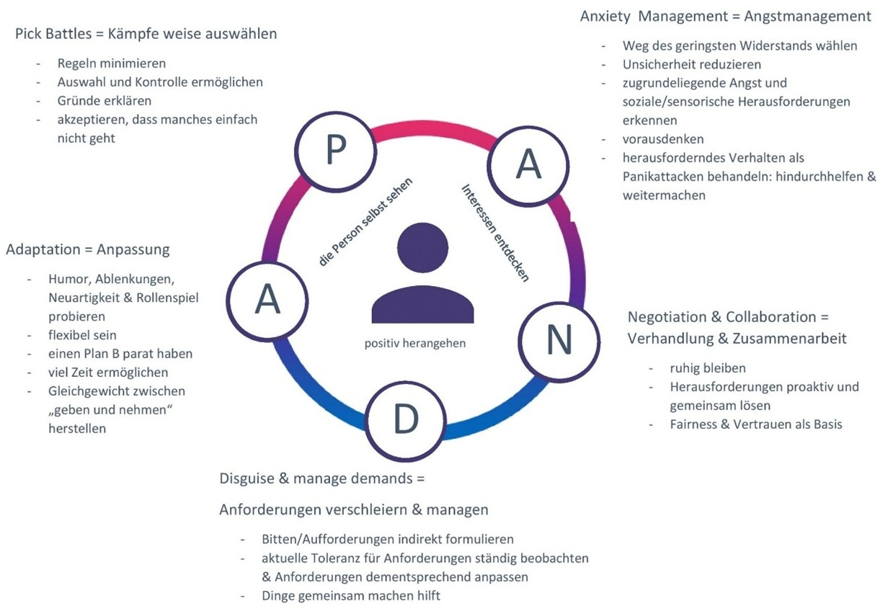
Die zentrale Aussage steht in der Mitte Kreises: Eine vorurteilsfreie, offene Grundhaltung ermöglicht es der Bezugsperson, das Kind in seiner Gefühlslage zu sehen. Diese positive Herangehensweise basiert auf radikaler Akzeptanz und orientiert sich an den Interessen des Kindes. Mit anderen Worten: Die Beziehung zum Kind steht im Zentrum und sollte auch nicht scheitern, wenn sich das Kind (sehr) herausfordernd verhält. Dies erfordert in erster Linie sehr viel Geduld der Bezugsperson.
P steht für Pick Battles – Kämpfe weise auswählen. Bei ersten Anzeichen von Überforderung empfiehlt es sich, dem Kind Zeit zu geben, sich selbst zu regulieren. Im Zustand der erhöhten Anspannung sieht die Bezugsperson beispielsweise davon ab, vom Kind zu verlangen, seine Hausschuhe anzuziehen, um einer schlimmeren Überforderungsreaktion entgegenzuwirken. Oberste Maxime ist die Stressreduktion. Stimming (Hände Flattern, Fuss Wippen, an Gegenständen Hantieren) wird beispielsweise toleriert und dient als Indikator, um das kindliche Erregungsniveau zu erkennen.
A steht für Anxiety Management. Ziel ist es, dem Kind grösstmögliche Sicherheit und Vertrauen zu vermitteln. Dafür ist wichtig, das Kind zu kennen: Welche sensorischen Empfindlichkeiten bestehen? Welche Anforderungen sind Trigger? Wenn ein Kind Mühe mit Übergängen und Wechseln von Settings zeigt, kann eine Vorbesprechung der Situation mittels bildgestützter Kommunikation unterstützen. Die Bezugsperson begegnet herausfordernden Verhaltensweisen empathisch und begleitet das Kind durch die schwierige Gefühlslage hindurch, anstatt ihm Konsequenzen anzudrohen. Sobald das Erregungsniveau wieder gesunken ist und sich das Kind auf die Aktivität einlassen kann, wird diese kommentarlos fortgesetzt. Im besten Fall kann die Situation zu einem späteren Zeitpunkt mit tieferem Erregungsniveau gemeinsam reflektiert werden. Ziel wäre, dass das Kind lernt, eigene Gefühle wahrzunehmen, um sie selbst zu regulieren – ein Prozess, welcher meist über Jahre dauert. Personelle Wechsel im Schulsetting sollten sehr sorgfältig vor- und nachbereitet werden. Denn die Trauerreaktionen nach Wegfall einer geliebten Bezugsperson sind oftmals tiefgreifend und langandauernd.
N steht für Negotiation & Collaboration: Die Bezugsperson hat die Aufgabe, das Kind beim Angehen von Herausforderungen zu begleiten. Auf der Basis von Fairness und Vertrauen trifft sie mit dem Kind gemeinsam Vereinbarungen, welche ausgehandelt werden. Geben und Nehmen sollten sich im Gleichgewicht halten. Zudem hilft es, Aufgaben gemeinsam zu erledigen.
D steht für Disguise and manage Demands: Die Bezugsperson verführt nicht etwa das Kind mit Tricks und Belohnungen, um eigene Pläne zu verfolgen. Vielmehr versucht die Bezugsperson, Anforderungen vertrauensfördernd zu präsentieren: Aufträge werden möglichst nicht in Befehlsform, sondern spielerisch formuliert: «Ich frage mich, wer von uns schneller ist im Lösen dieser Matheaufgaben.» Auch kann sie das Kind um Hilfe bei einer Tätigkeit bitten. Manchen Kindern hilft eine unpersönliche, indirekte Formulierung wie: «Jemand sollte die Wandtafel putzen.»
A steht für Adaptation: Die Bezugsperson stellt sich auf das Kind ein und gibt ihm Zeit. Bei Stimmungswechseln kann manchmal eine Ablenkung hilfreich sein. Manche Kinder sprechen sehr gut auf Neues und auf Rollenspiele an. So schafft es ein Kind beispielsweise eher, seine Spielsachen aufzuräumen, wenn es in die Rolle eines Roboters schlüpft. Die Begleitung eines Kindes mit PDA bedeutet, ihm viel Aufmerksamkeit zu widmen. Dabei sollte die Bezugsperson die eigene Befindlichkeit nicht aus den Augen verlieren.

Eine Schule von morgen
Eine Schule, die Barrieren für Schüler:innen mit PDA mindert, ist eine Schule von morgen. Im Vordergrund steht die Beziehungsebene zu den einzelnen Kindern. Somit kann es ein Paradigmenwechsel sein, herausforderndes Verhalten des Kindes nicht mehr als ein Testen von Grenzen zu verstehen, sondern als Ausdruck hohen Stresses. Herausforderndes Verhalten gilt also als Zeichen von Überforderung. Pädagogisches Handeln bedeutet dann in erster Linie nicht Disziplinierung, sondern die Anforderungen an die Kinder anzupassen. Profitieren würden von einer solchen auf Verständnis basierenden Beziehung auf Augenhöhe und einem kindgerechten Unterricht nicht nur Schüler:innen mit PDA, sondern alle Kinder.
 | 
Dr. med. Nicole Agathe Chou-Knecht  FMH Psychiatrie und Psychotherapie  Praxis Tannheim, Schönenwerd  nicole.chou@hin.ch | Regine Götz  Fachpsychologin für Psychotherapie FSP  Praxis «Sofa to Share», Aarau  regine.goetz@psychologie.ch

Literatur
APA (American Psychiatric Association) (2013). Desk reference to the diagnostic criteria from DSM-5TM. American Psychiatric Publishing.
Attwood, T. & Garnett, M. (2024). PDA: Current Understanding and Future Research Directions. https://www.attwoodandgarnettevents.com/blogs/news/pda-current-understanding-and-future-research-directions [Zugriff: 11.02.2025].
Bargiela, S., Steward, R. & Mandy, W. (2016). The Experiences of Late-diagnosed Women with Autism Spectrum Conditions: An Investigation of the Female Autism Phenotype. Journal of autism and developmental disorders, 46 (10), 3281–3294. https://doi.org/10.1007/s10803-016-2872-8
Chou-Knecht, N. A. (2024). PDA-Checkliste Kinder. https://pda-autismus-verein.org/pda-checkliste-kinder [Zugriff: 11.02.2025].
Crowell, J. A., Keluskar, J. & Gorecki, A. (2019). Parenting behavior and the development of children with autism spectrum disorder. Comprehensive psychiatry, 90, 21–29.
Eaton, J. & Weaver, K. (2020). An exploration of the Pathological (or Extreme) Demand Avoidant profile in children referred for an autism diagnostic assessment using data from ADOS-2 assessments and their developmental histories. Good Autism Practice Journal, 21 (2), 33–51.
FAPDA (Fachverein PDA Autismus Profil) (2025). PDA Grundwissen. Was ist Pathological Demand Avoidance (PDA)? https://pda-autismus-verein.org/was-ist-pda [Zugriff: 03.06.2025].
Gillberg, C., Gillberg, I. C., Thompson, L., Biskupsto, R. & Billstedt, E. (2015). Extreme («pathological») demand avoidance in autism: a general population study in the Faroe Islands. European child & adolescent psychiatry, 24 (8), 979–984. https://doi.org/10.1007/s00787-014-0647-3
Haire, L., Symonds, J., Senior, J. & D’Urso, G. (2024). Methods of studying pathological demand avoidance in children and adolescents: a scoping review. Frontiers in Education, 9, 1230011.
Haker, H. (2022). Autismus: Neuerungen mit der ICD-11. Leading Opinions. Neurologie & Psychiatrie, 5, 6–8.
Haker, H., Schneebeli, M. & Stephan, K. E. (2016). Can Bayesian theories of autism spectrum disorder help improve clinical practice? Frontiers in psychiatry, 7, 1–17.
Kamp-Becker, I., Schu, U. & Stroth, S. (2023). Pathological Demand Avoidance – aktueller Forschungsstand und kritische Diskussion. Zeitschrift für Kinder- und Jugendpsychiatrie und Psychotherapie, 51 (4), 321–332. https://doi.org/10.1024/1422-4917/a000927
Kildahl, A. N., Helverschou, S. B., Rysstad, A. L., Wigaard, E., Hellerud, J. M., Ludvigsen, L. B. & Howlin, P. (2021). Pathological demand avoidance in children and adolescents: a systematic review. Autism, 25 (8), 2162–2176.
Newson, E., Le Maréchal, K. & David, C. (2003). Pathological demand avoidance syndrome: a necessary distinction within the pervasive developmental disorders. Archives of disease in childhood, 88 (7), 595–600. https://doi.org/10.1136/adc.88.7.595
O'Nions, E., Christie, P., Gould, J., Viding, E. & Happé, F. (2014). Development of the «Extreme Demand Avoidance Questionnaire» (EDA-Q): preliminary observations on a trait measure for Pathological Demand Avoidance. Journal of child psychology and psychiatry, and allied disciplines, 55 (7), 758–768. https://doi.org/10.1111/jcpp.12149
O'Nions, E., Gould, J., Christie, P., Gillberg, C., Viding, E. & Happé, F. (2016). Identifying features of «pathological demand avoidance» using the Diagnostic Interview for Social and Communication Disorders (DISCO). European Child & Adolescent Psychiatry, 25 (4), 407–419. https://doi.org/10.1007/s00787-015-0740-2
PDA Society (2022a). Identifying & Assessing a PDA profile – Practice Guidance. https://www.pdasociety.org.uk/research-professional-practice/identification-and-diagnosis-process [Zugriff: 27.05.2025].
PDA Society (2022b). PANDA approaches in German. https://www.pdasociety.org.uk/resources/panda-approaches-in-german [Zugriff: 11.02.2025].
PDA Society (2023). PDA and mental health research briefing. https://www.pdasociety.org.uk/wp-content/uploads/2023/11/PDA-and-mental-health-briefing.pdf [Zugriff: 10.02.2025].
Theunissen, G. (2025). Autismus und PDA (Pathological Demand Avoidance) – eine unheilige Allianz. Zeitschrift für Heilpädagogik, 76 (1), 13–21.
van de Cruys, S., Evers, K., van der Hallen, R., van Eylen, L., Boets, B., de-Wit, L. & Wagemans, J. (2014). Precise minds in uncertain worlds: predictive coding in autism. Psychological review, 121 (4), 649–675. https://doi.org/10.1037/a0037665
Woods, R. (2021). Pathological Demand Avoidance (PDA). In R. Volkmar (Ed.), Encyclopedia of Autism Spectrum Disorders (pp. 3341–3344). Springer International Publishing.
WHO (World Health Organization) (2019). International classification of diseases for mortality and morbidity statistics (11th Revision). https://icd.who.int [Zugriff: 12.05.2025].

konfundierend: die Studienresultate verzerrend
Soziale Motivation bezieht sich auf die verschiedenen Grundmotive, die Menschen zu sozialen Interaktionen bewegen.

